农机购置补贴产品自主投档平台

企业用户功能说明书



山西万鸿科技有限公司
2021年4月

目录
1.功能模块示意图 3
功能模块示意图 3
2.生产企业用户功能说明 3
3.功能说明 3
3.1登录注册 3
3.1.1登录系统 3
3.1.2企业注册 4
3.1.3忘记密码 6
3.2公告管理 6
3.3用户管理 7
3.3.1企业用户 7
3.3.1.1新建投档操作人 7
3.3.1.2启用/禁用 7
3.3.1.3密码初始化 8
3.3.1.4设置主账号 8
3.4企业信息管理 8
3.4.1企业信息完善 8
3.4.2企业推送列表 9
3.4.2.1企业信息推送 9
3.4.2.2修改企业信息 10
3.4.2.3信息变更申请 10
3.5产品管理 11
3.5.1产品添加 12
3.5.2产品推送 13
3.5.2.1查看 13
3.5.2.2编辑 14
3.5.2.3编辑 14
3.5.2.4产品推送 14
3.5.3 产品完善 15
3.5.3.1编辑 15
3.5.3.2删除 17
3.5.4产品上报 17
3.5.4.1编辑 17
3.5.4.2删除 19
3.5.4.3查看 19
3.5.4.3产品上报 19
3.5.5投档异议 20
3.5.6北京市级补贴申报 20
3.6档次优化意见箱 21
4.联系我们 21

1.功能模块示意图

功能模块示意图
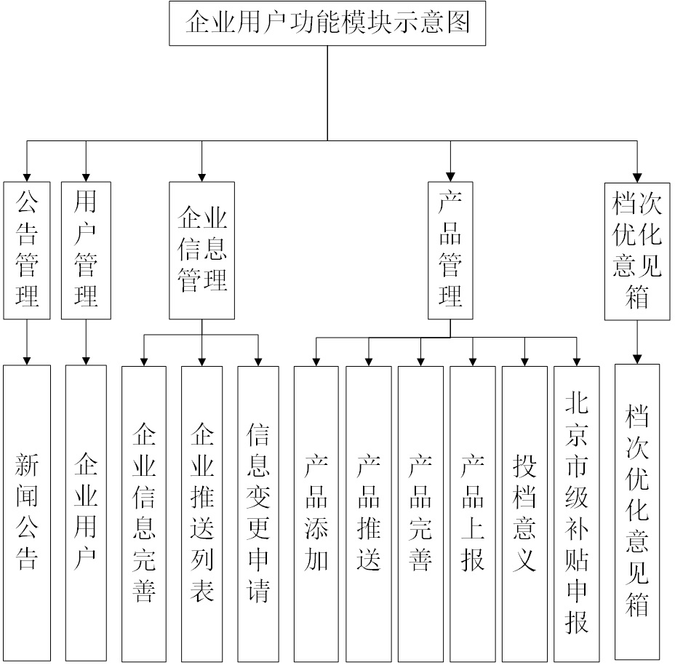

2.生产企业用户功能说明
企业用户在系统中的功能主要为完善企业信息、添加产品，将企业信息与产品信息进行推送、上报至各省；在平台的流程方面为完善企业信息、企业推送、产品添加、完善产品信息、产品推送、产品上报、查看及修改企业或产品的申请信息。

3.功能说明

3.1登录注册

3.1.1登录系统
如在投档平台已经注册，进入登录页面，输入用户名、密码、验证码登录即可；如未注册，参考3.1.2企业注册进行操作。
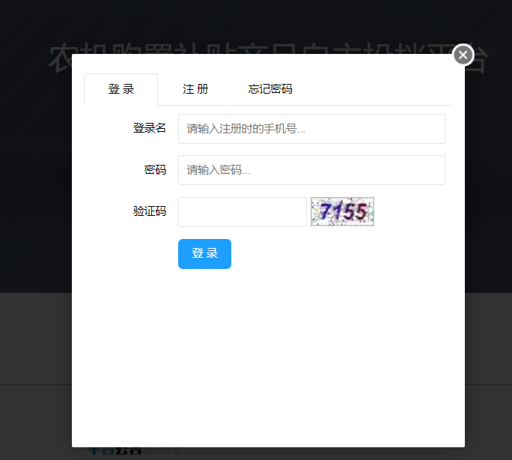

3.1.2企业注册
生产企业在注册企业账号，填写企业名称时，要准确填写信息，注册后不可随意修改。
下图所示为注册页面：
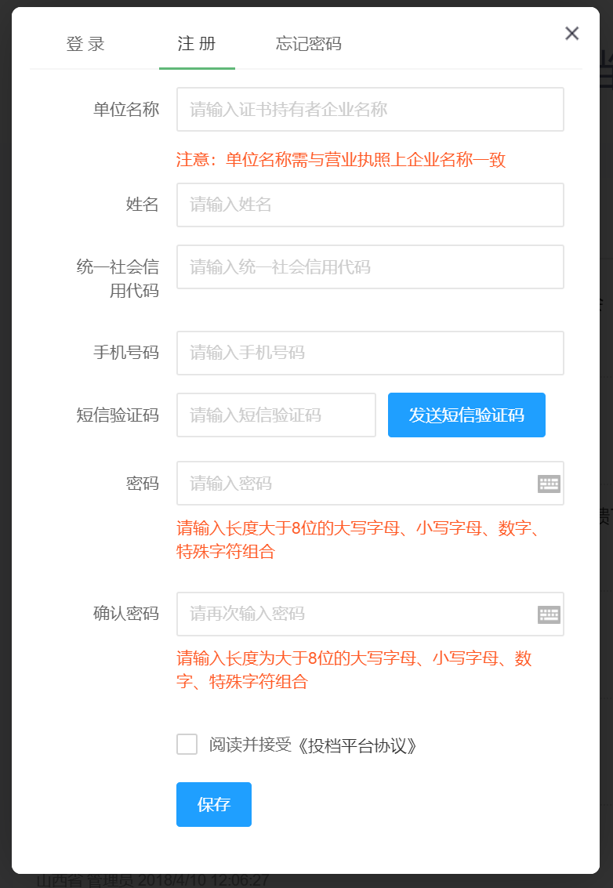
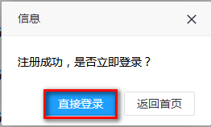
企业注册成功后点击“直接登录”页面跳转至投档平台界面，如图所示:
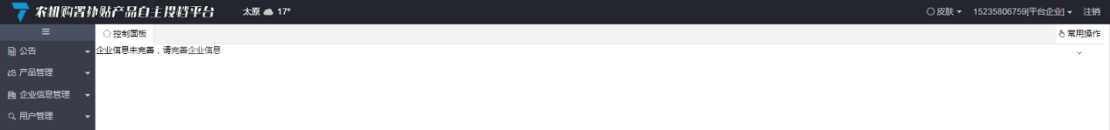

3.1.3忘记密码
农机生产企业忘记密码时，可以在前台 “登录/注册”按钮点击“忘记密码”，通过注册的手机号和短信验证码，对密码进行重置，安全密码的规则为长度为大于8位的大写字母、小写字母、数字、特殊字符组合，如图所示：
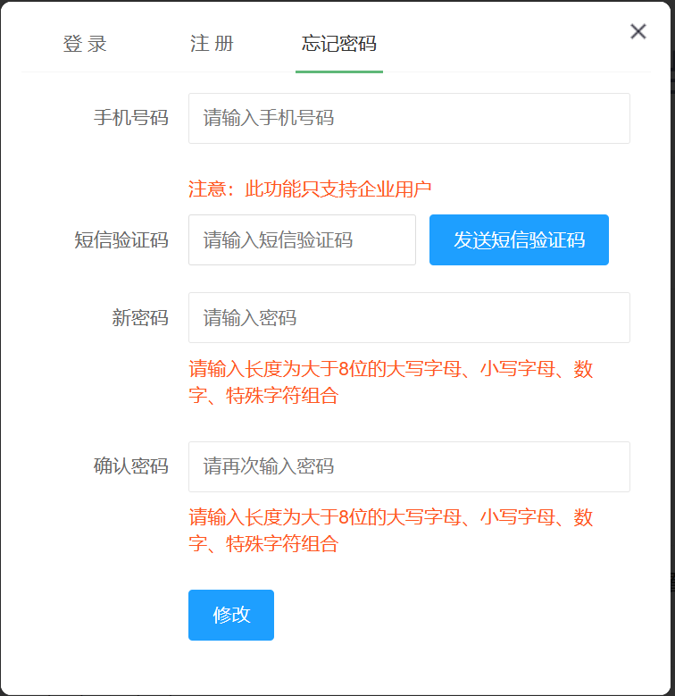

3.2公告管理
点击“公告管理”菜单中“新闻公告”菜单，可以查看各省发布的相关新闻公告信息，如图所示：
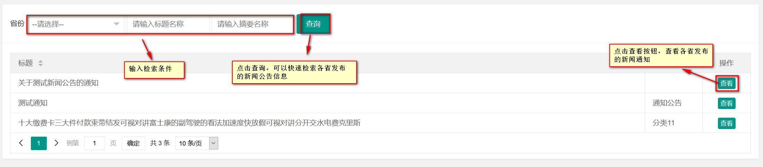

3.3用户管理

3.3.1企业用户
用于管理本企业下的用户信息，每个企业设置一个主账号，主账号可以管理本企业投档操作人，有新建投档操作人、启用/禁用、密码初始化、设置主账号操作，如图：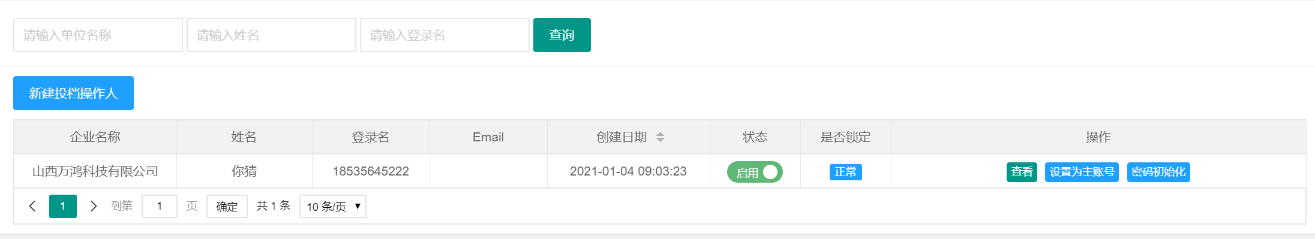

3.3.1.1新建投档操作人
点击“新建投档操作人”按钮，添加投档操作人，如图：
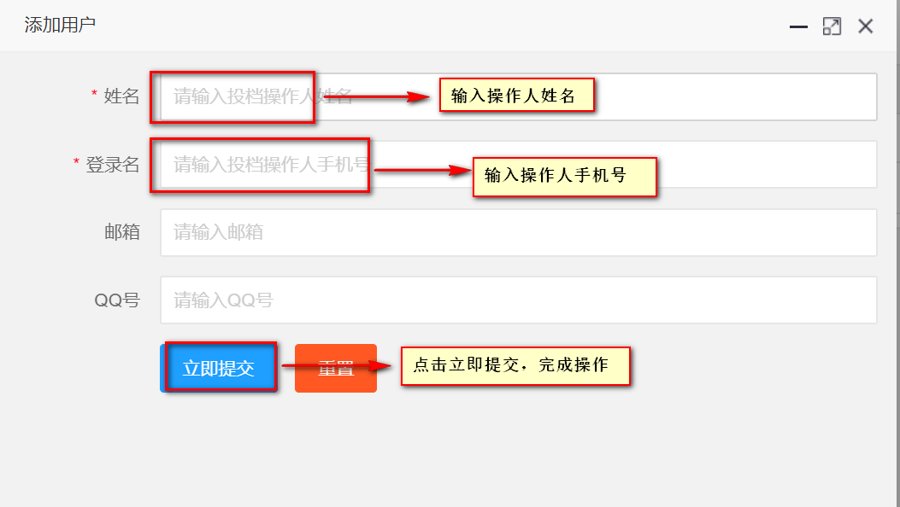

3.3.1.2启用/禁用
用户设置投档操作人账号状态，“启用”状态下，可正常登录系统进行操作，“禁用”状态下，账号将无法登录操作，如图：
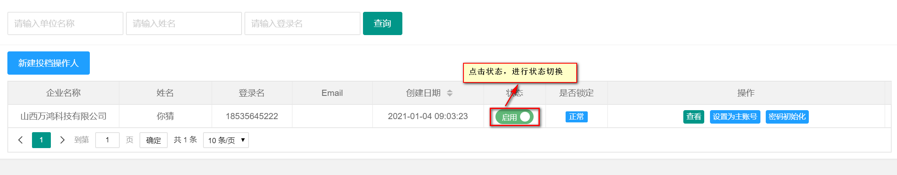

3.3.1.3密码初始化
主账号可以对投档操作人，进行密码初始化操作，初始化后的密码为符合密码强度要求的随机密码，请保存后再关闭提示框，如图：
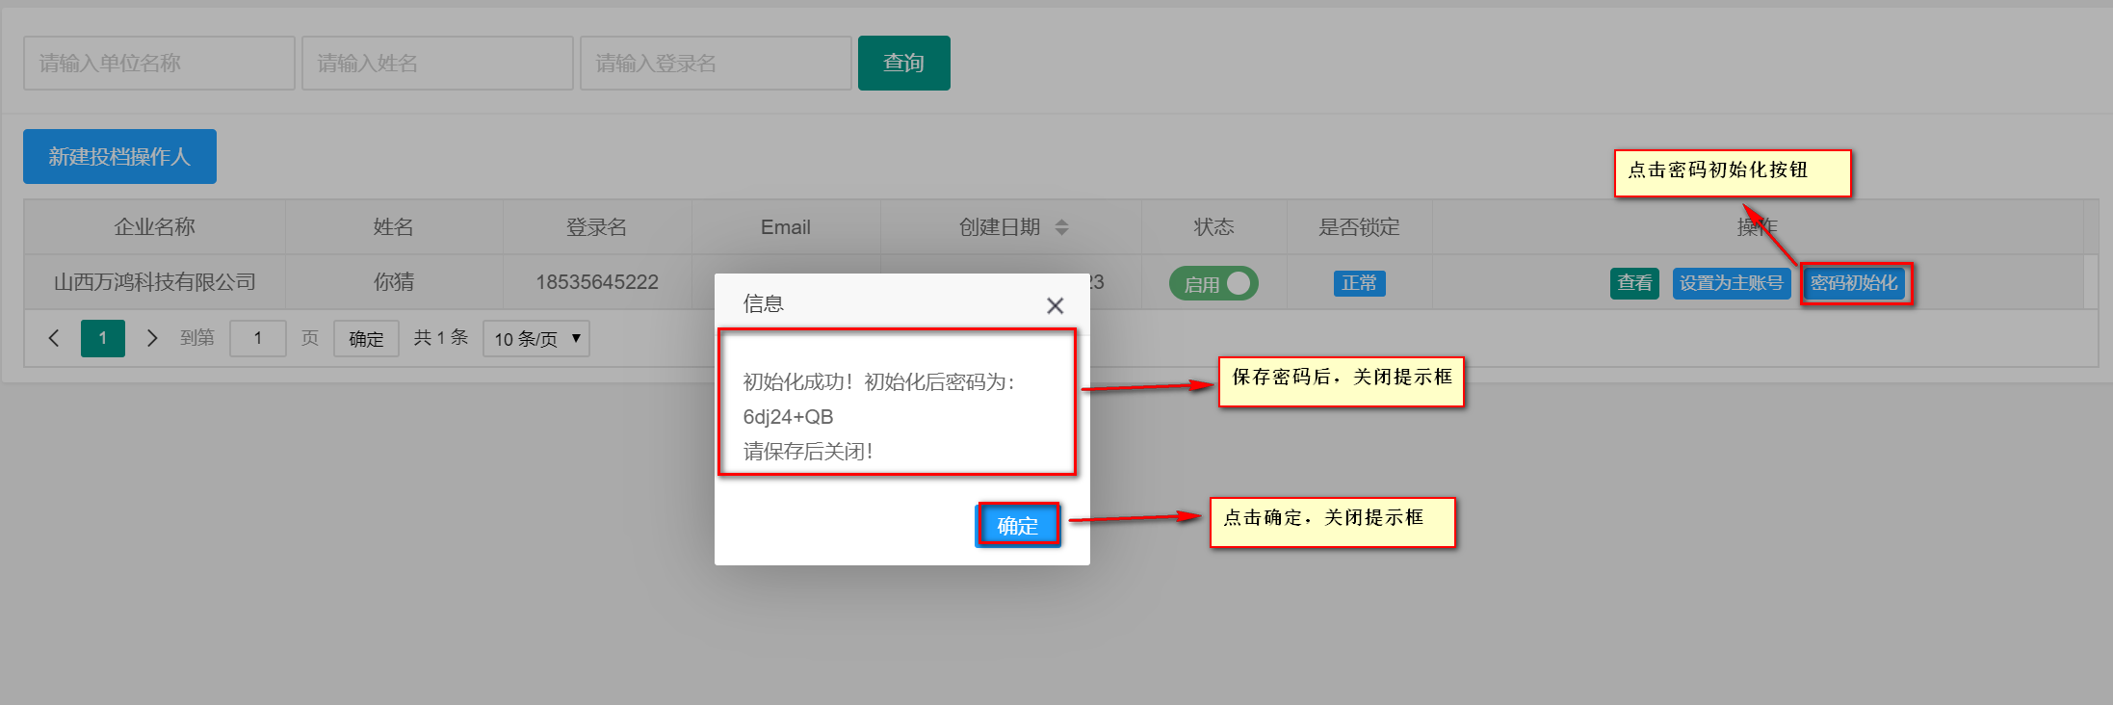

3.3.1.4设置主账号
当前主账号用户，可以将其他投档操作人，设置为主账号，设置后当前账号会变更为非主账号，如图：
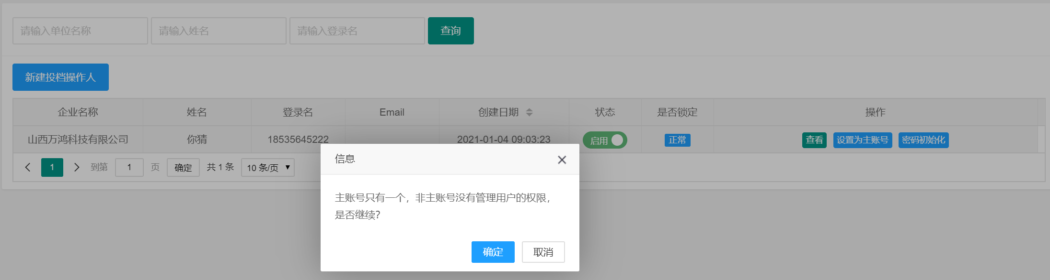

3.4企业信息管理

3.4.1企业信息完善
初次登录系统后，需要完善企业信息，点击左侧菜单栏“企业信息管理”下的“企业信息完善”，完善企业信息，如图所示:
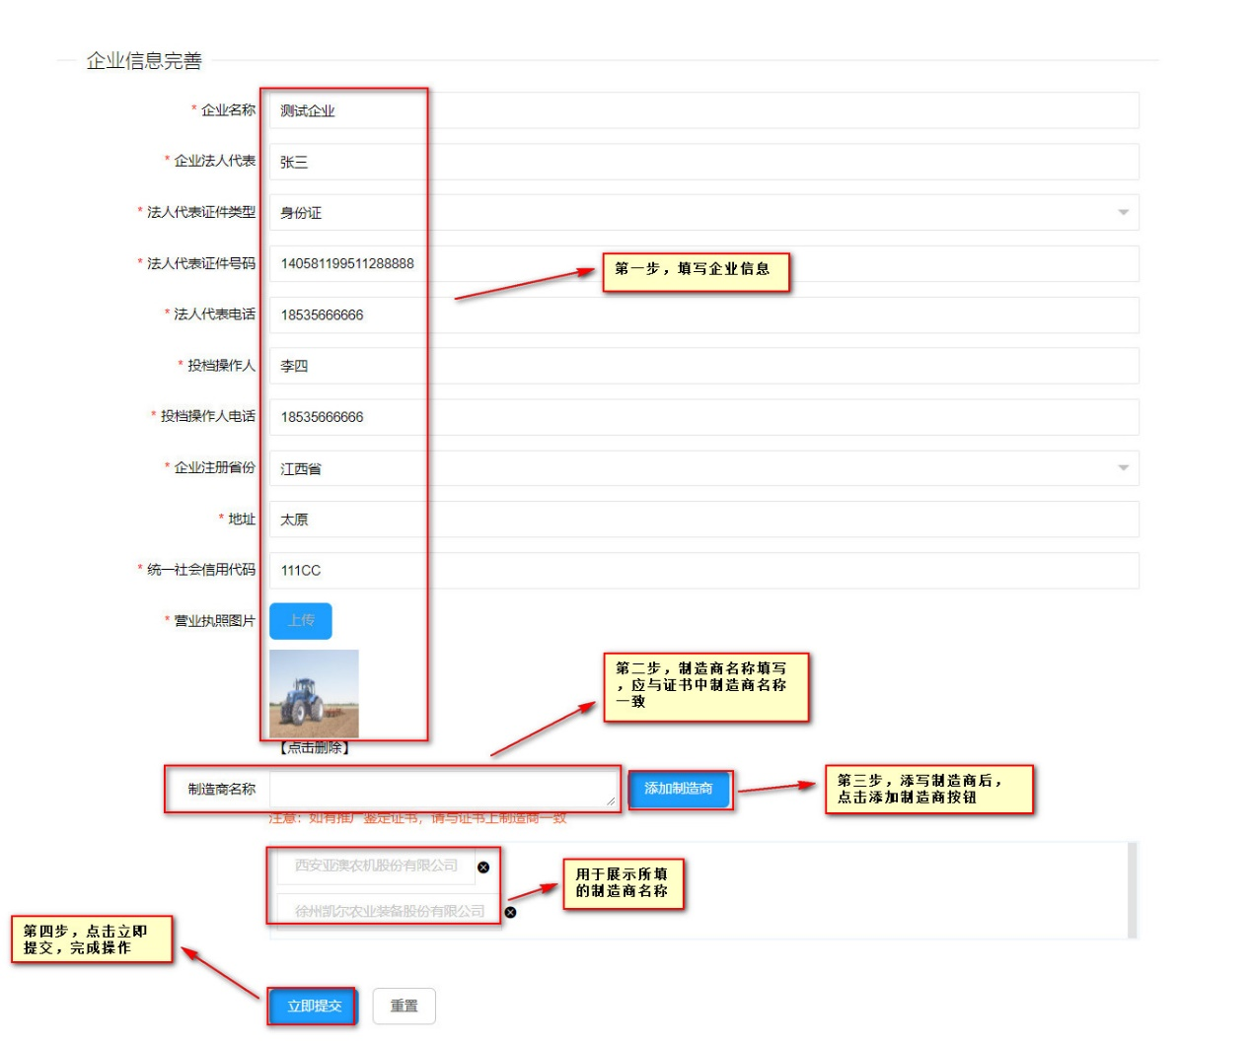
说明：制造商名称完善时，应与鉴定平台中制造商名称保持一致。

3.4.2企业推送列表
对已推送至对应省份的企业信息进行修改及查看操作，同时也可以将企业信息推送至其他省份。

3.4.2.1企业信息推送
点击“企业信息推送” 按钮，进行企业信息推送，推送后默认不允许修改信息，如企业信息审核不通过，可以点击“修改企业信息”按钮进行修改，如图：
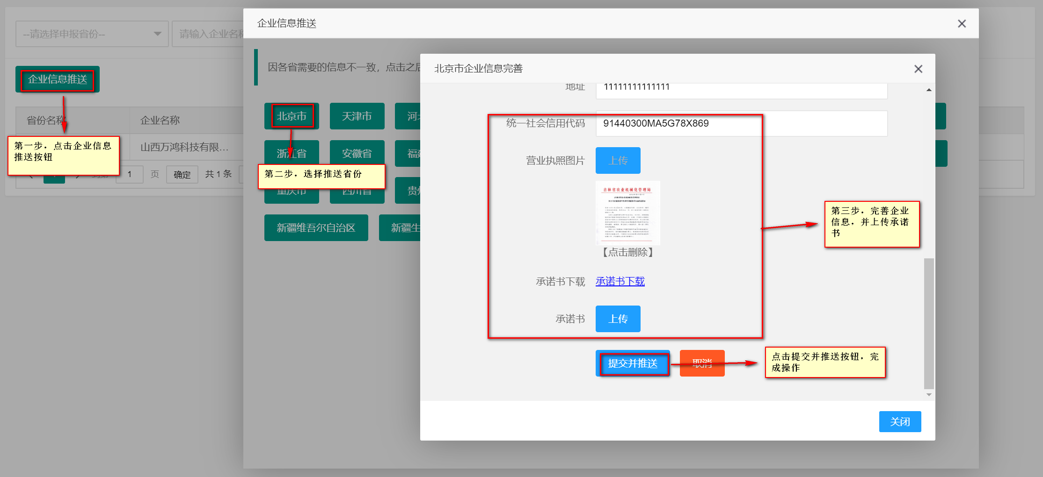

3.4.2.2修改企业信息
如企业信息审核不通过，可以点击“修改企业信息”按钮进行修改，如图：
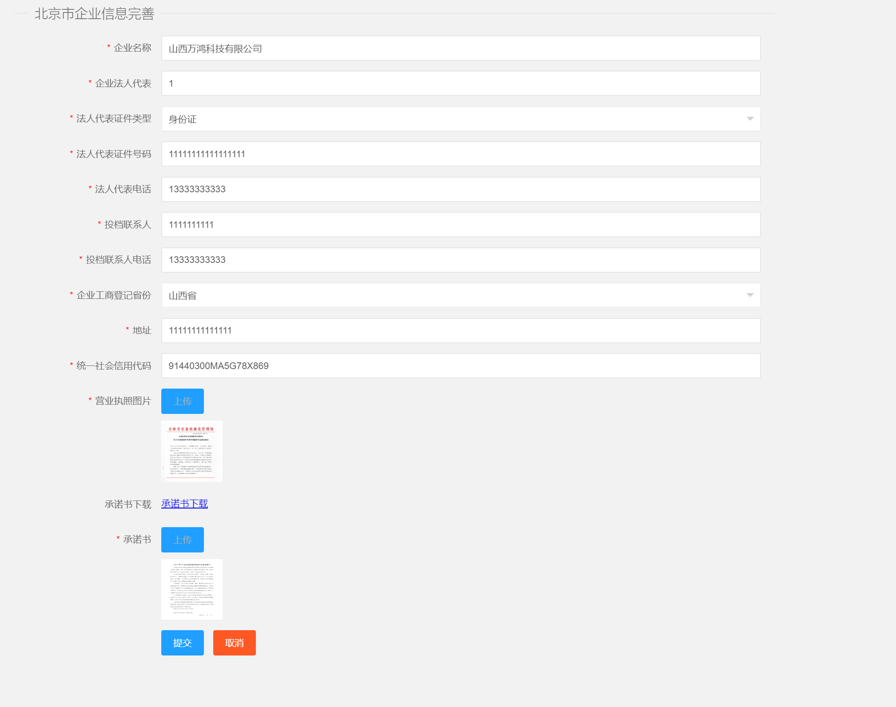

3.4.2.3信息变更申请
如果企业信息填写有误，或者存在变更情况，需要点击“信息变更申请”，提交申请变更（选择修改范围时，需要变更哪个省份的信息，选择哪个省份即可）。如图：
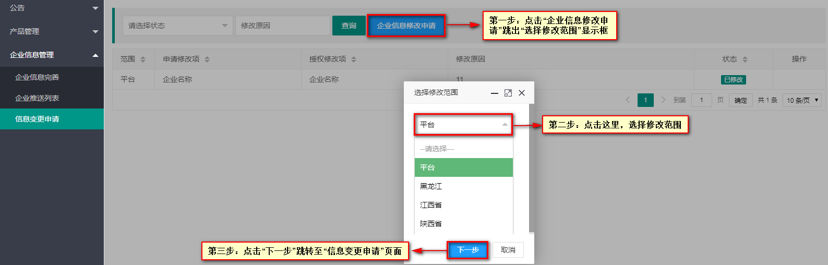

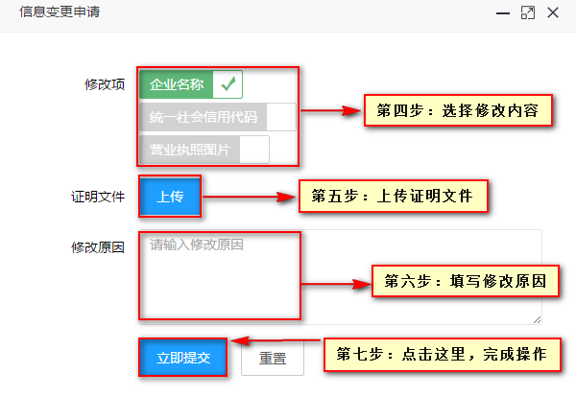

3.5产品管理
产品添加、产品推送是对投档平台的操作，即：产品添加中添加的产品，在产品推送中可以查看、编辑、删除，这些操作都是只是对投档平台中的产品进行操作的，与申报省份的产品没有关联。
产品完善、产品上报是对申报省份的产品进行操作，即：产品完善、产品上报中对产品进行修改后，投档平台的产品不受影响。

3.5.1产品添加
在“产品添加”中，可以添加产品信息。
点击“产品管理”中“产品添加”按钮，选择根据产品信息选择申报资质类型，选择申报资质类型后，进入不同的申报资质页面，本说明中以“获证产品”为例，填写信息后，点击“立即提交”按钮进行提交，操作如下：
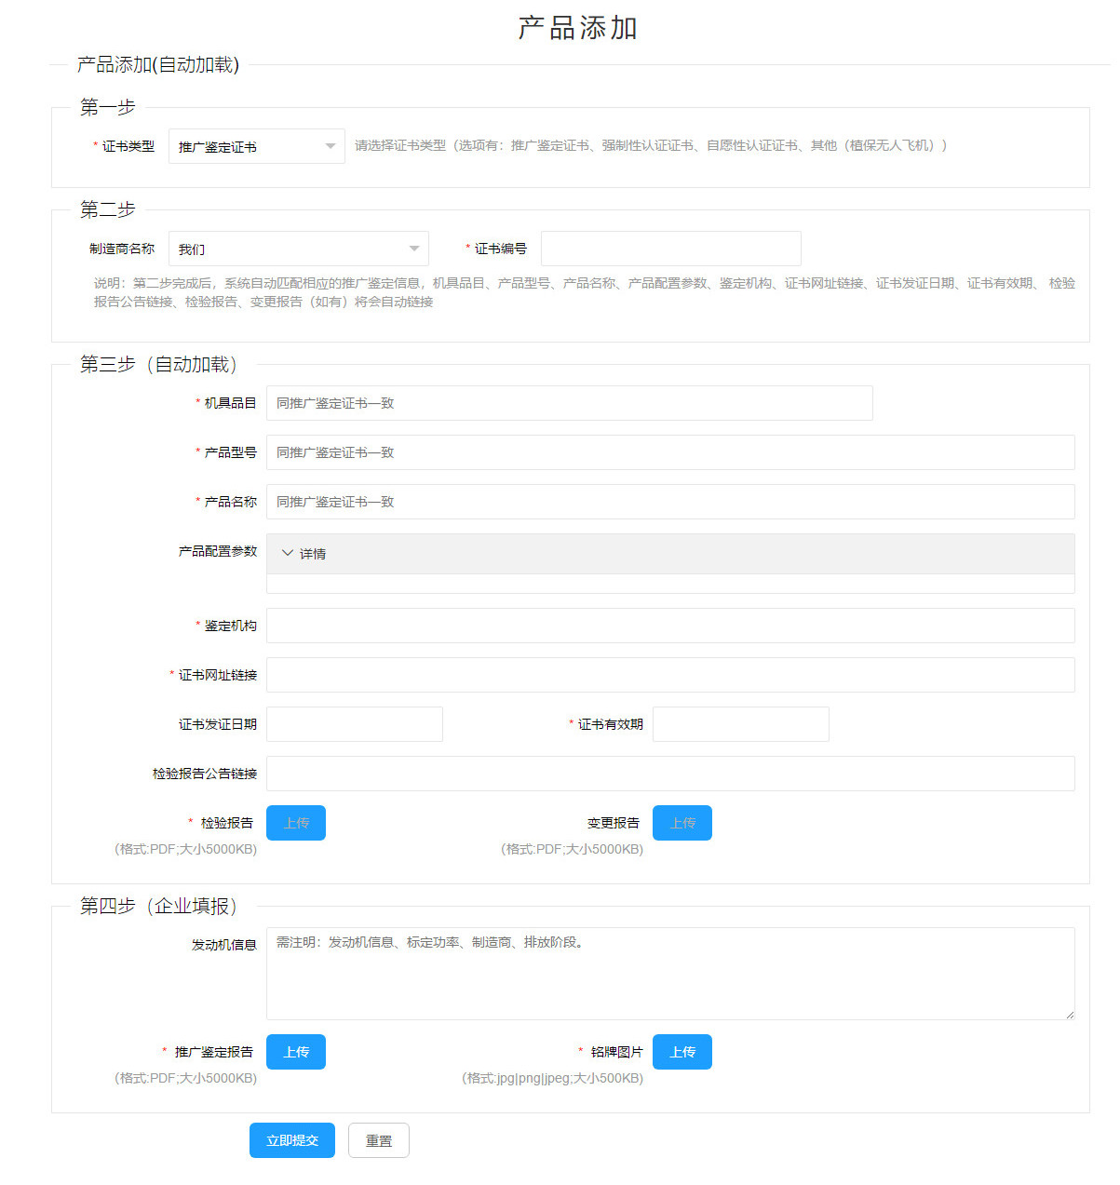
说明：
产品信息添加时，如果产品在鉴定平台的品目同时存在于《2021-2023年全国农机购置补贴机具种类范围》（“以下简称全国机具种类范围”）中，则按照鉴定平台品目进行保存；如果不在全国机具种类范围中，投档平台因无法明确具体品目，所以暂时归类为“其他（推送到省后再选择具体品目）”中，待该产品推送到具体省份时，明确产品所属的具体品目与分档 ；

3.5.2产品推送
产品推送主要是将产品推送到相应的申报省份，也可以查看产品详细信息。
点击左菜单栏里“产品管理”下的“产品推送”，如图：
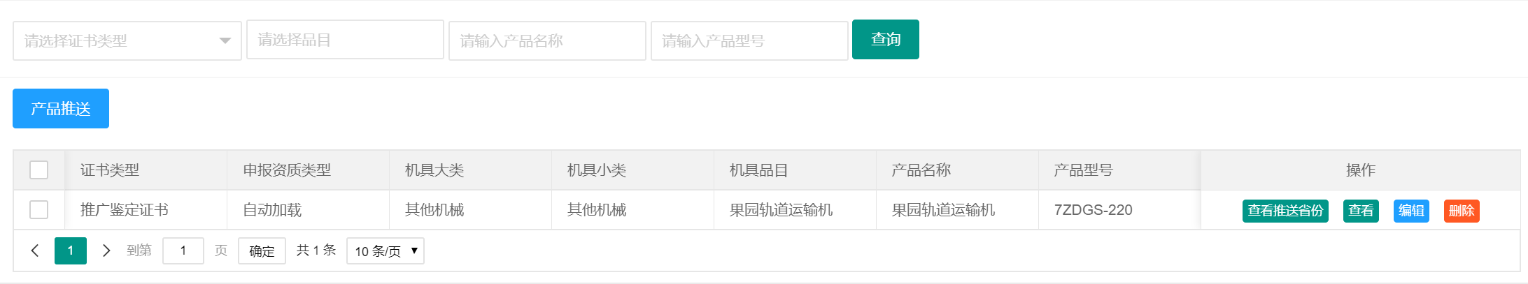

3.5.2.1查看
点击“查看”按钮，查看产品详细信息。
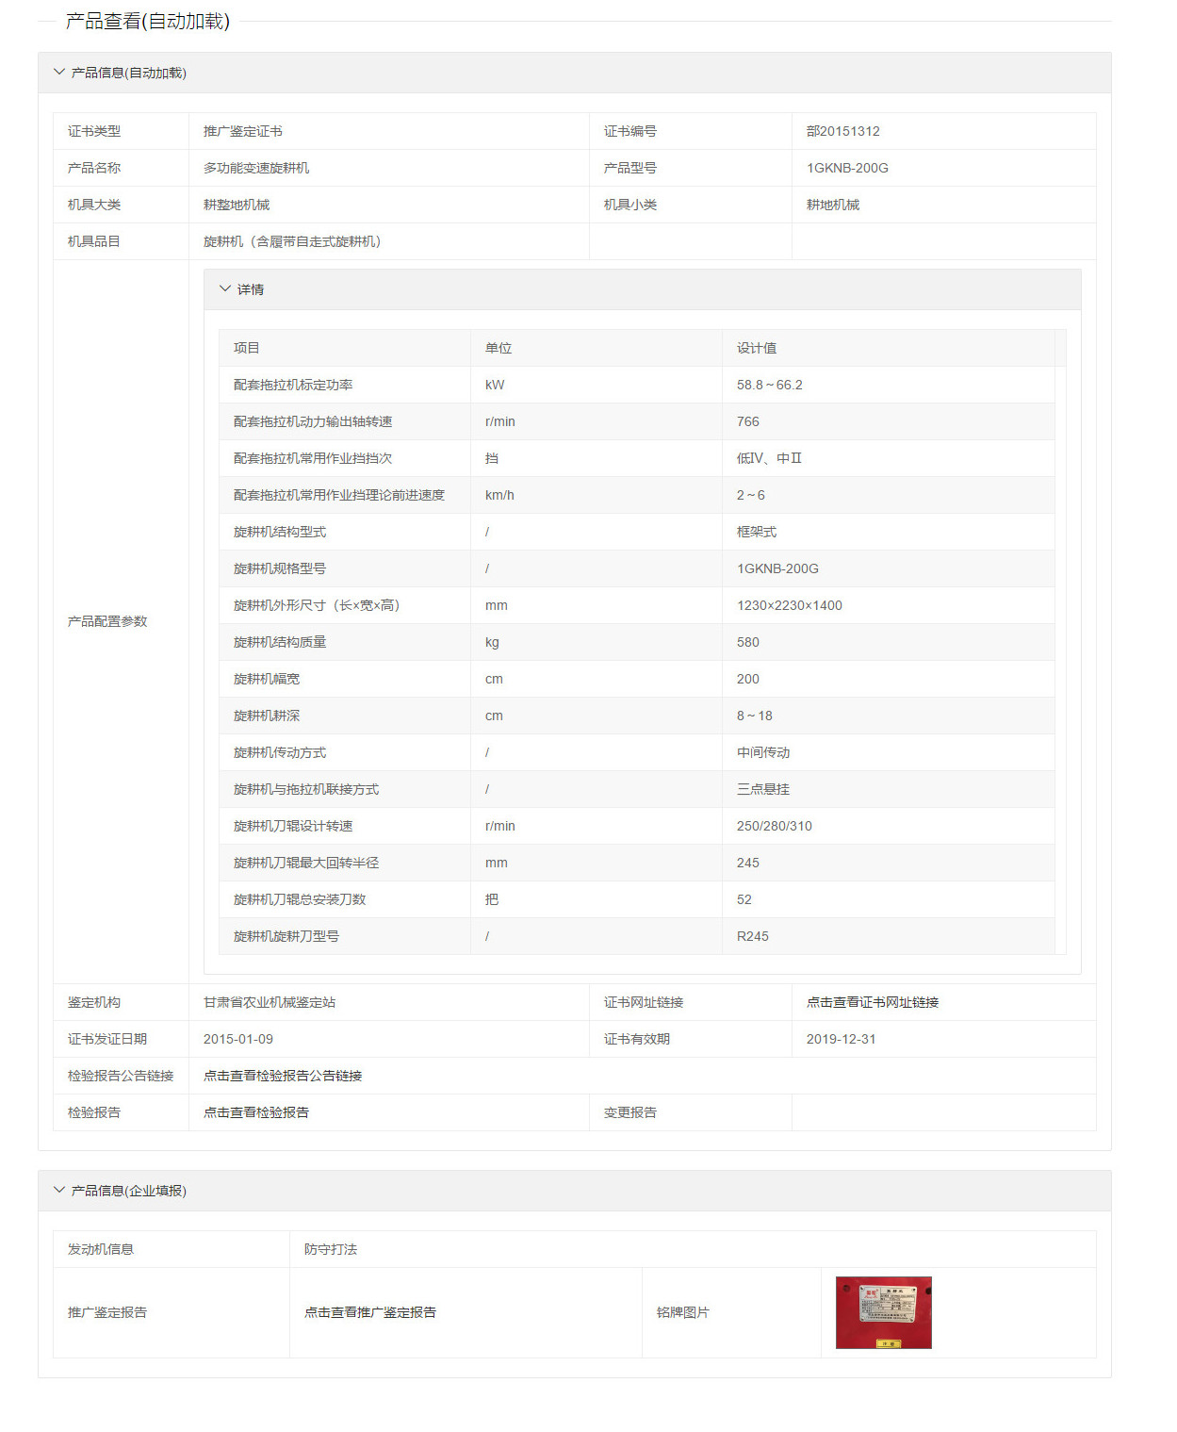

3.5.2.2编辑
点击“编辑”按钮，可以修改产品信息。
说明：在产品推送中修改产品信息，只是修改了平台上的产品，并未修改推送给省份的产品信息。
如果需要修改推送给省份的产品信息，需要在产品完善或者产品上报中修改。

3.5.2.3编辑
点击“删除”按钮，删除不需要的产品。
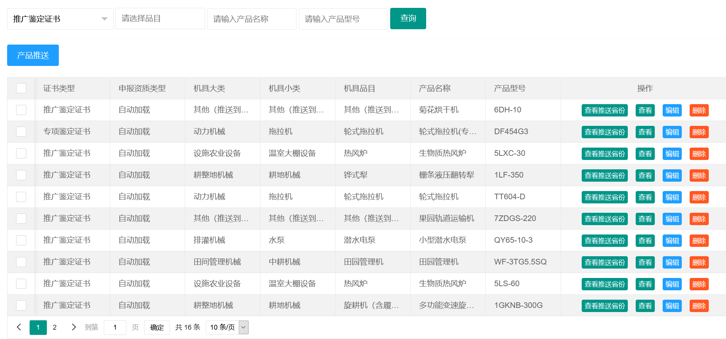
说明：产品信息删除后，不可恢复，请谨慎操作
在产品推送中删除产品信息，只是删除了平台上的产品，并未删除推送给省份的产品信息。
如果需要删除推送给省份的产品信息，需要在产品完善或者产品上报中删除。

3.5.2.4产品推送
勾选产品信息，点击“产品推送”按钮，可以将产品推送至对应省份。
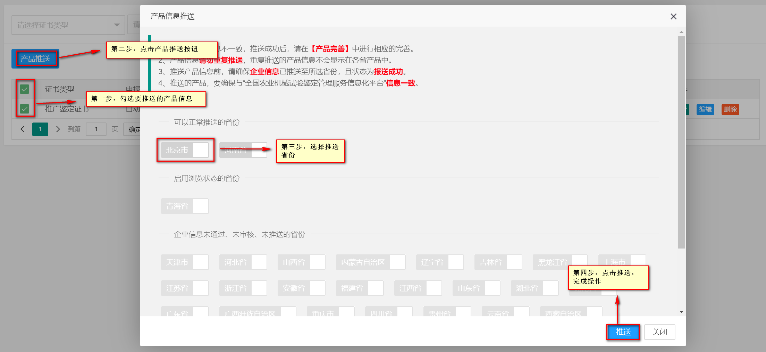

说明：
1、获得鉴定（认证）证书的产品信息，且投档平台暂时归类为“其他（推送到省后再选择具体品目）”的产品，推送时自动匹配推送省份中对应的品目信息，如果可以匹配上，自动对应至省内相关品目中；如无法匹配，则不允许推送；
2、农机新产品推送后，需企业自主选择机具品目，系统自动展示省里设置的允许申报农机新产品资质类型的品目信息。

3.5.3 产品完善
生产企业对已推送的产品，根据各省要求，对产品信息进行完善，现以获证产品为例，具体需完善的内容，以系统内为准。
生产企业用户在左菜单栏找到“产品管理”下的“产品完善”，界面如下：
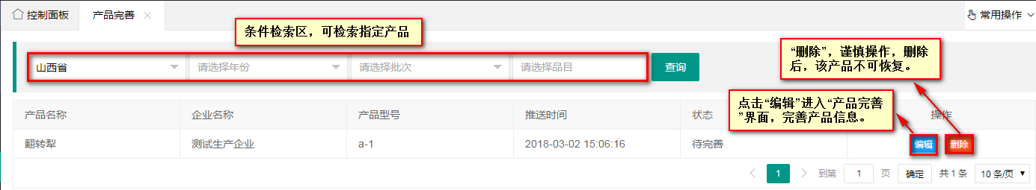

3.5.3.1编辑
点击“编辑”按钮，进入“产品完善”界面，此界面中，带红色*的为必填项，填写完成后，点击“立即提交”完成修改操作。如图所示：
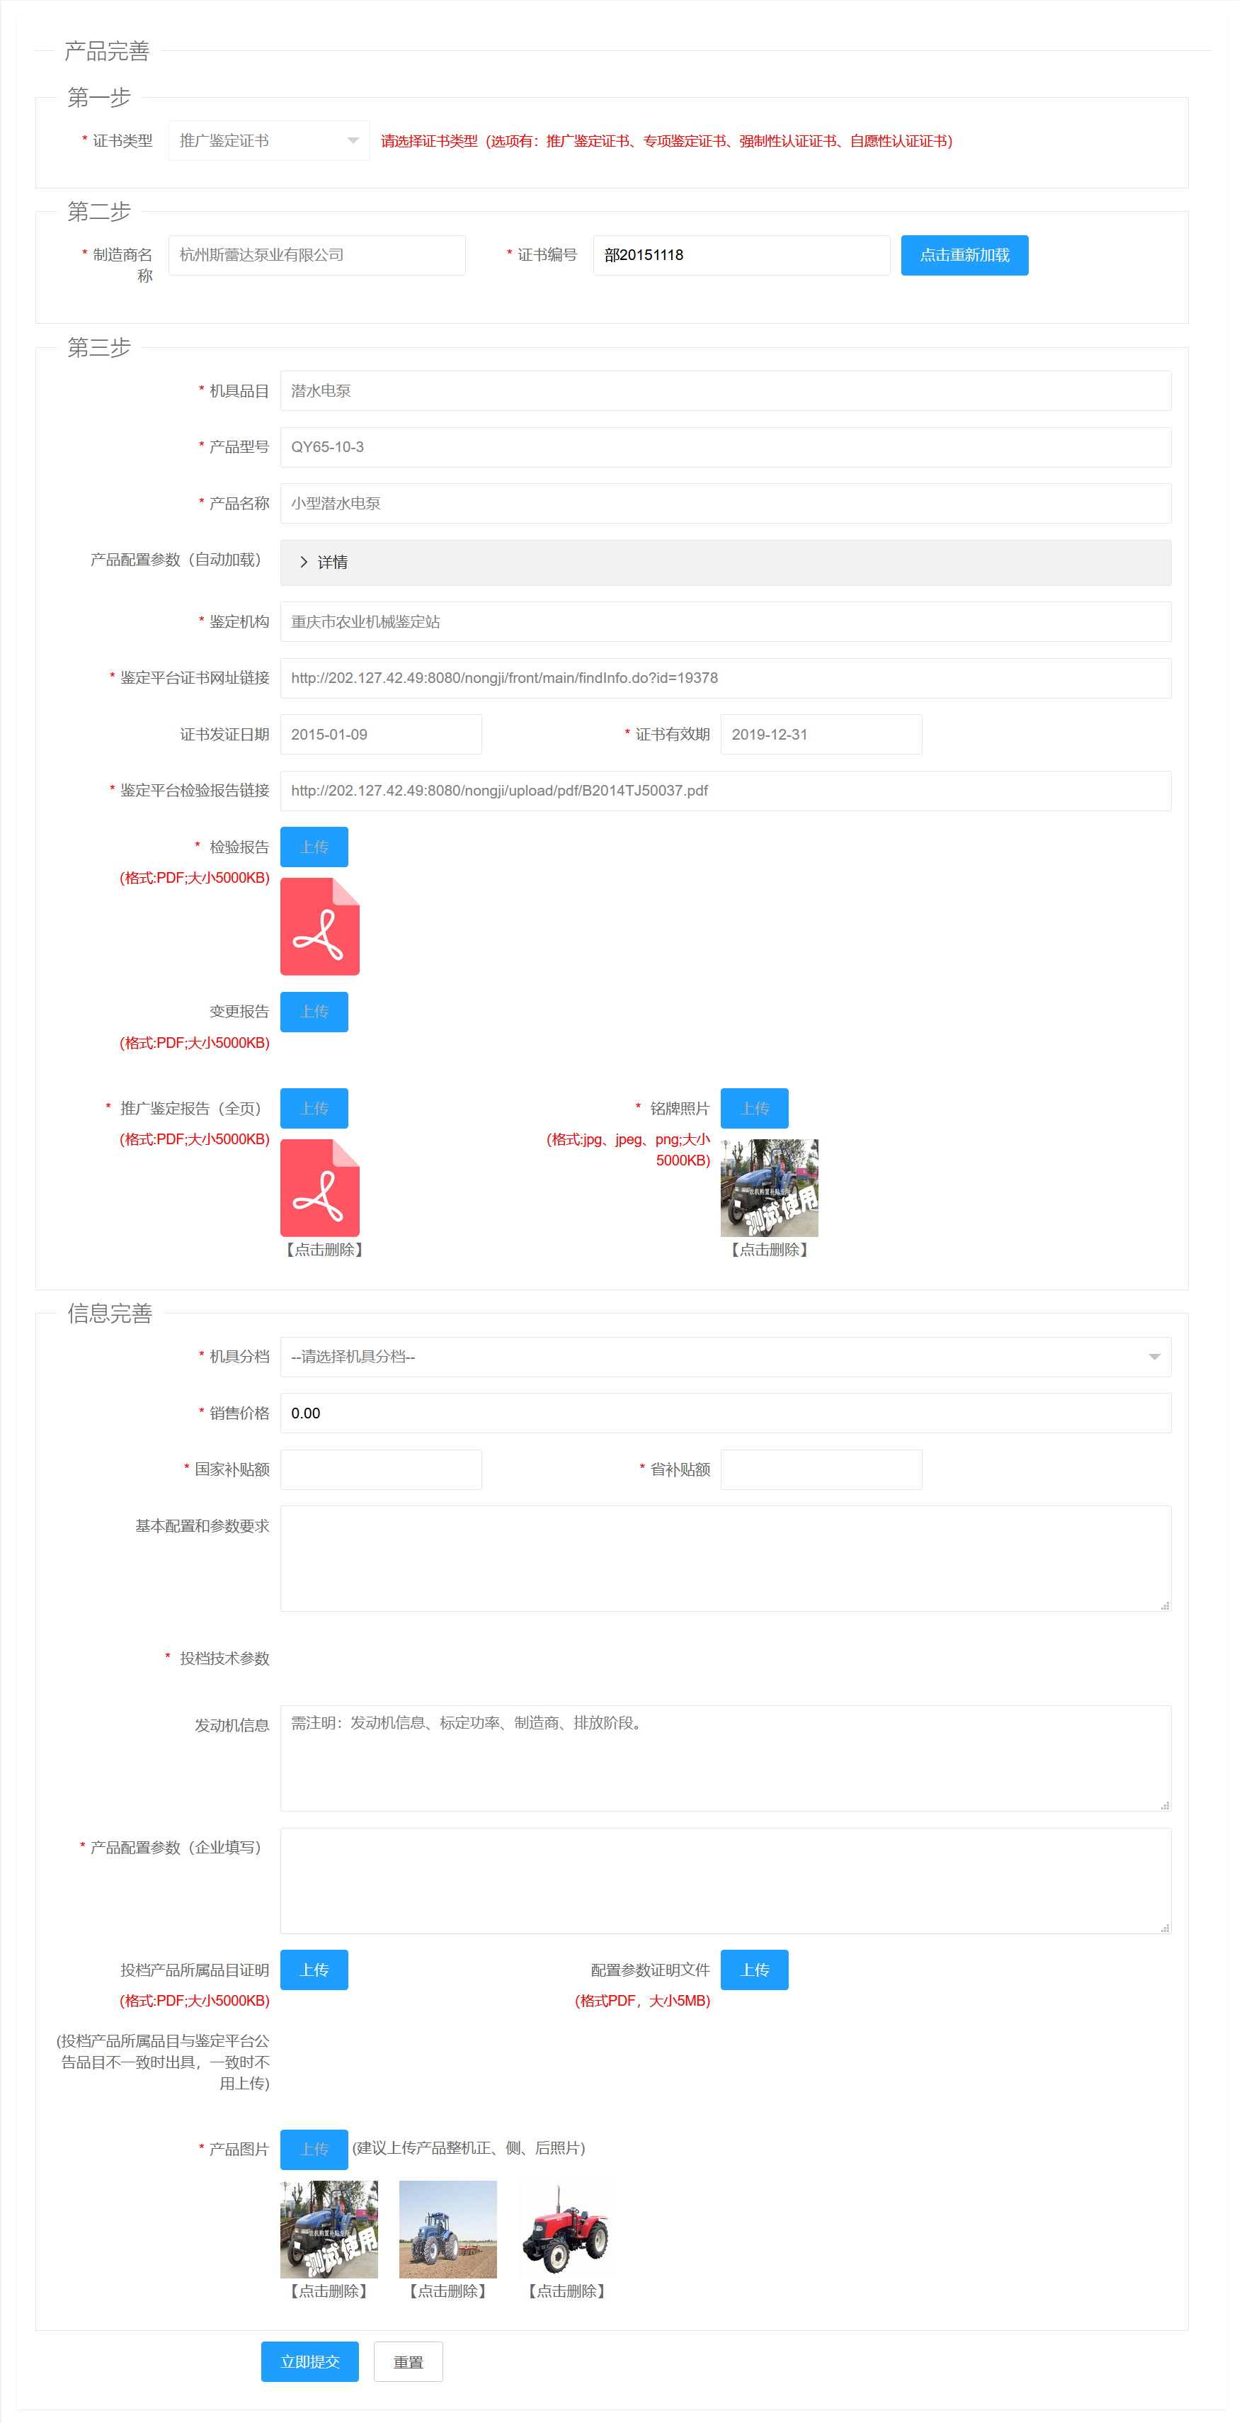
说明：
1、产品完善时候，机具分档必须选择。产品完善后才能进行产品上报操作。有红色“*”的为必填项。
2、“农机新产品”和“植保无人飞机” 类型的产品，在完善页面中机具品目被清空，需要选择产品在当前推送省份所属品目。
3、点击选择分档时，只能选择省份设置的允许当前证书类型申报的品目和分档信息。

3.5.3.2删除
点击“删除”按钮，对产品信息进行删除，删除后不影响平台中的产品信息。

3.5.4产品上报
产品上报中对已经推送未上报的产品，可进行查看、编辑、删除、产品上报等操作，以获证产品为例，具体编辑与查看页面内容以系统中为准。
对已上报的产品，当产品上报后，只可进行查看，不可以编辑和删除。如图：
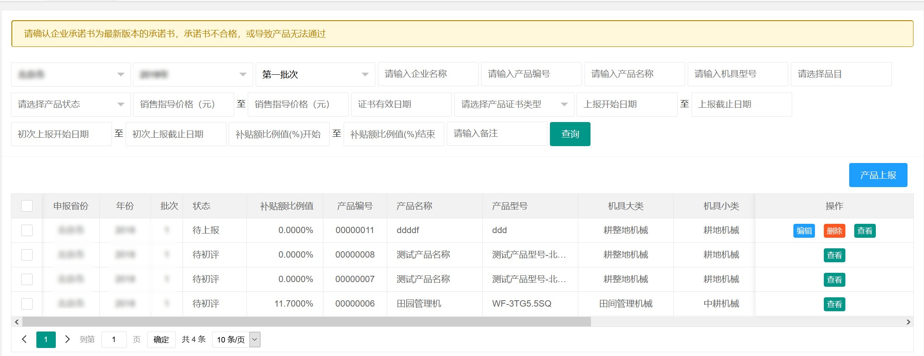

3.5.4.1编辑
点击“编辑”按钮，对产品信息进行编辑，编辑后不影响平台中的产品信息，如图：

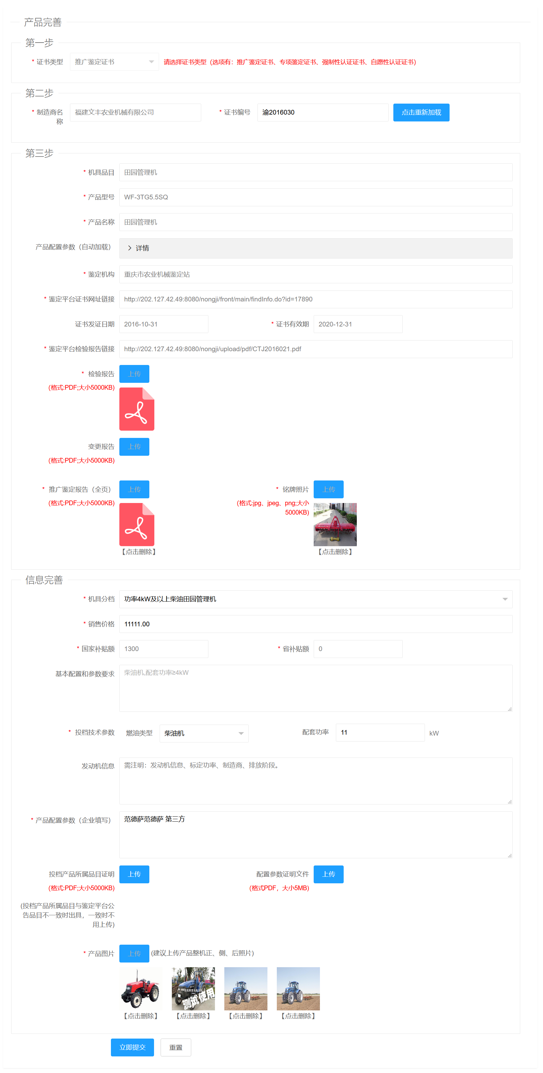
说明：产品信息中如证书信息不正确、产品配置参数为空，点击编辑按钮，进入编辑页面，点击证书编号旁边的“点击重新加载”，重新加载证书信息。

3.5.4.2删除
点击“删除”按钮，可以将未上报的产品信息删除。

3.5.4.3查看
点击“查看”按钮，可以查看填报的产品信息，用于核查信息是否准确，如准确后可以进行上报操作，如图：
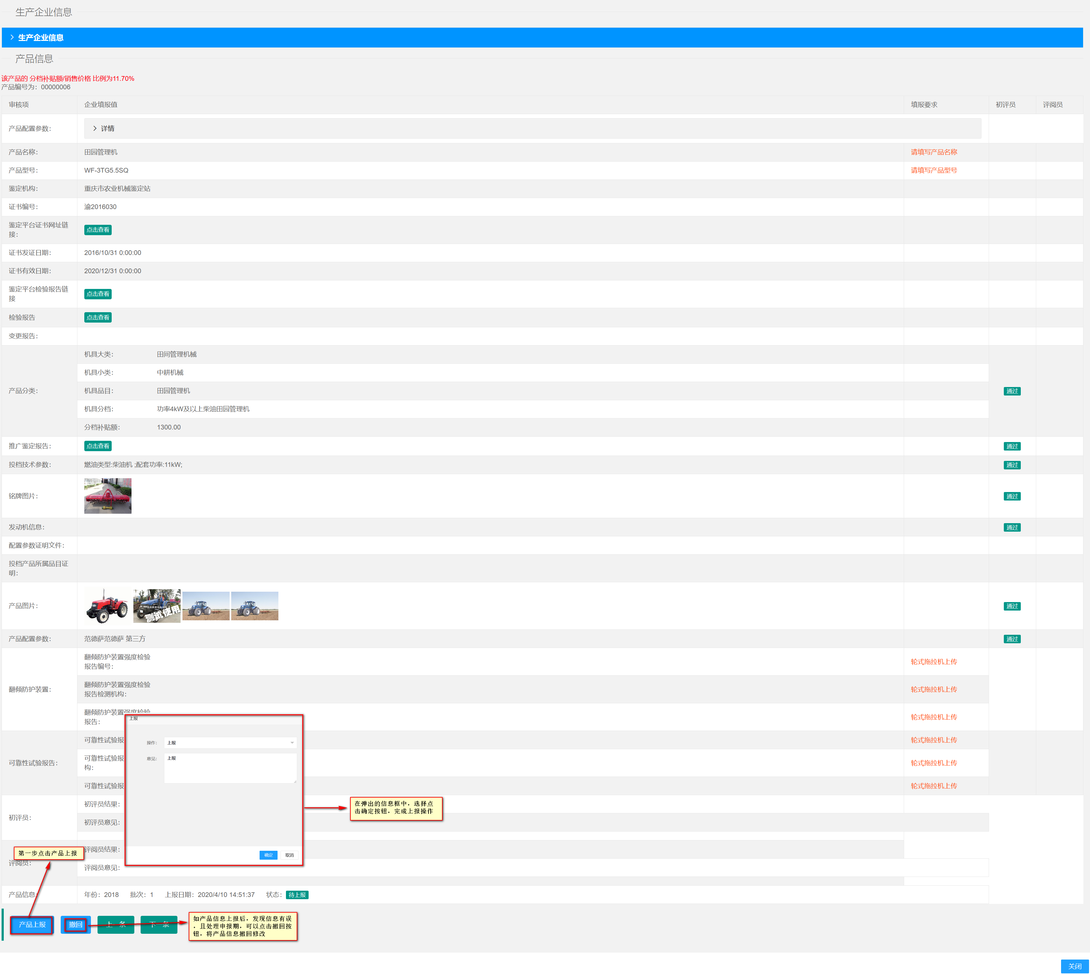

3.5.4.3产品上报
勾选产品信息后，点击“产品上报”按钮，批量上报产品信息，如图：
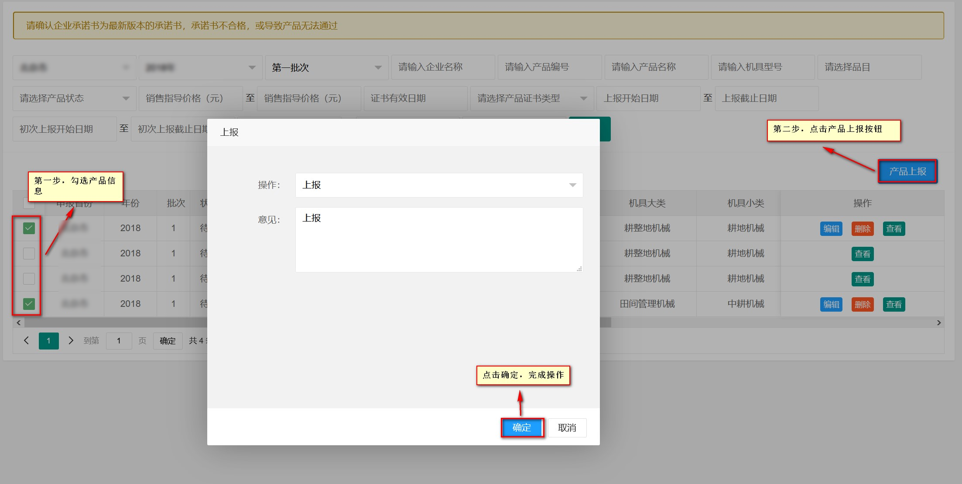

3.5.5投档异议
可在公示期间，对公示的数据提出异议，目前该模块只针对安徽与黑龙江开放。具体操作如下：
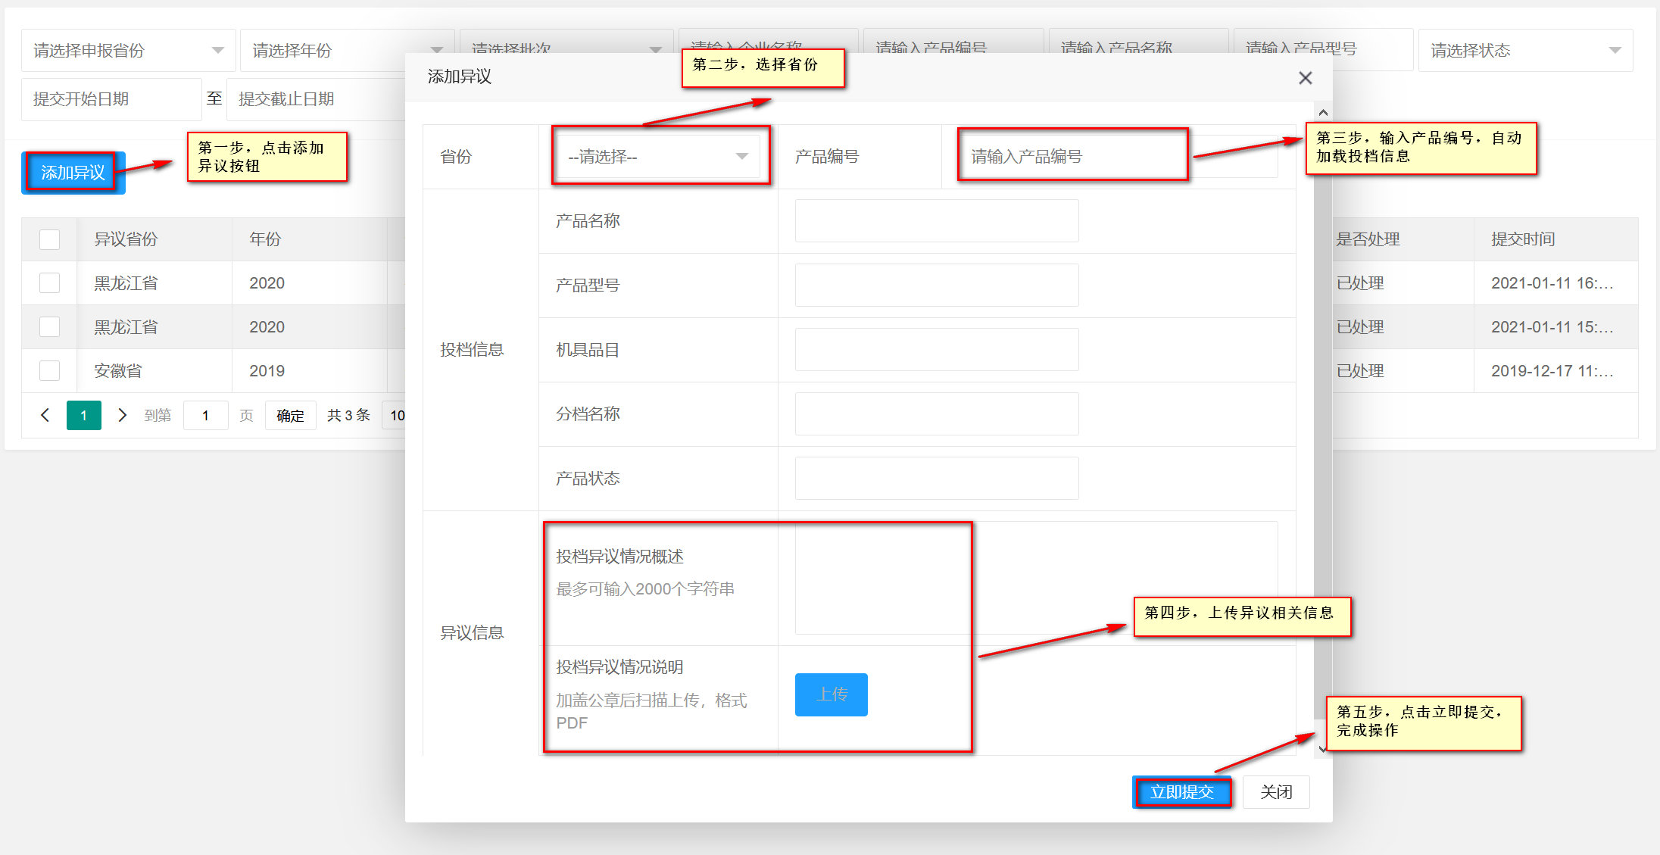

3.5.6北京市级补贴申报
该功能模块只针对北京市使用，使用北京市级资金的产品，应在该模块下，进行申报，具体操作如下：
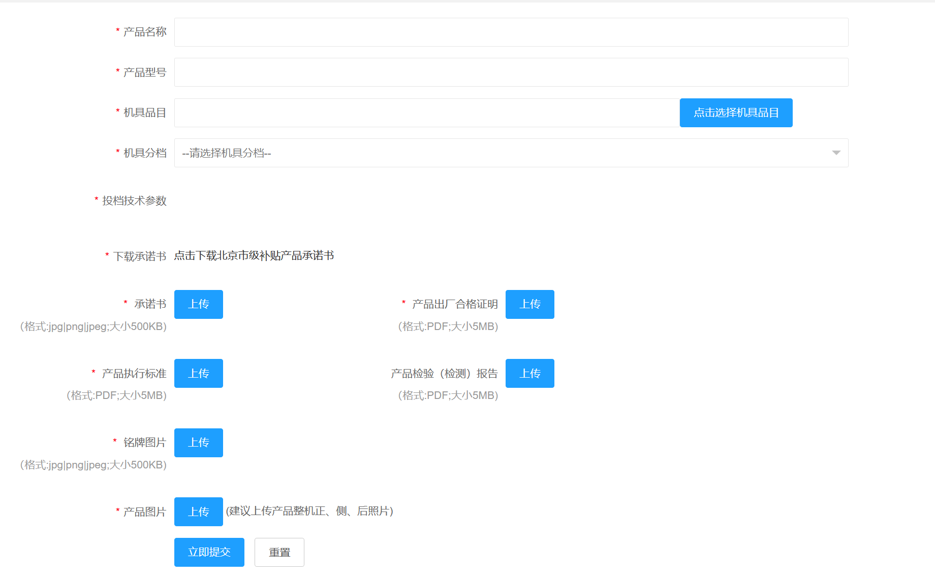
说明：使用北京市级资金的产品添加后，直接在产品上报中，对产品信息进行核查与上报操作。

3.6档次优化意见箱
生产企业可以针对省一栏表中分档的补贴额与基本配置和参数要求提出档次优化意见，省管理用户收集整理，不做单独回复。
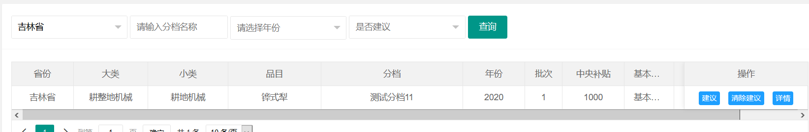

4.联系我们
用户在阅读此文档时如遇不明白的地方，或者操作中遇到问题，可随时与我公司进行联系。联系方式如下：
电话：400-056-0569

